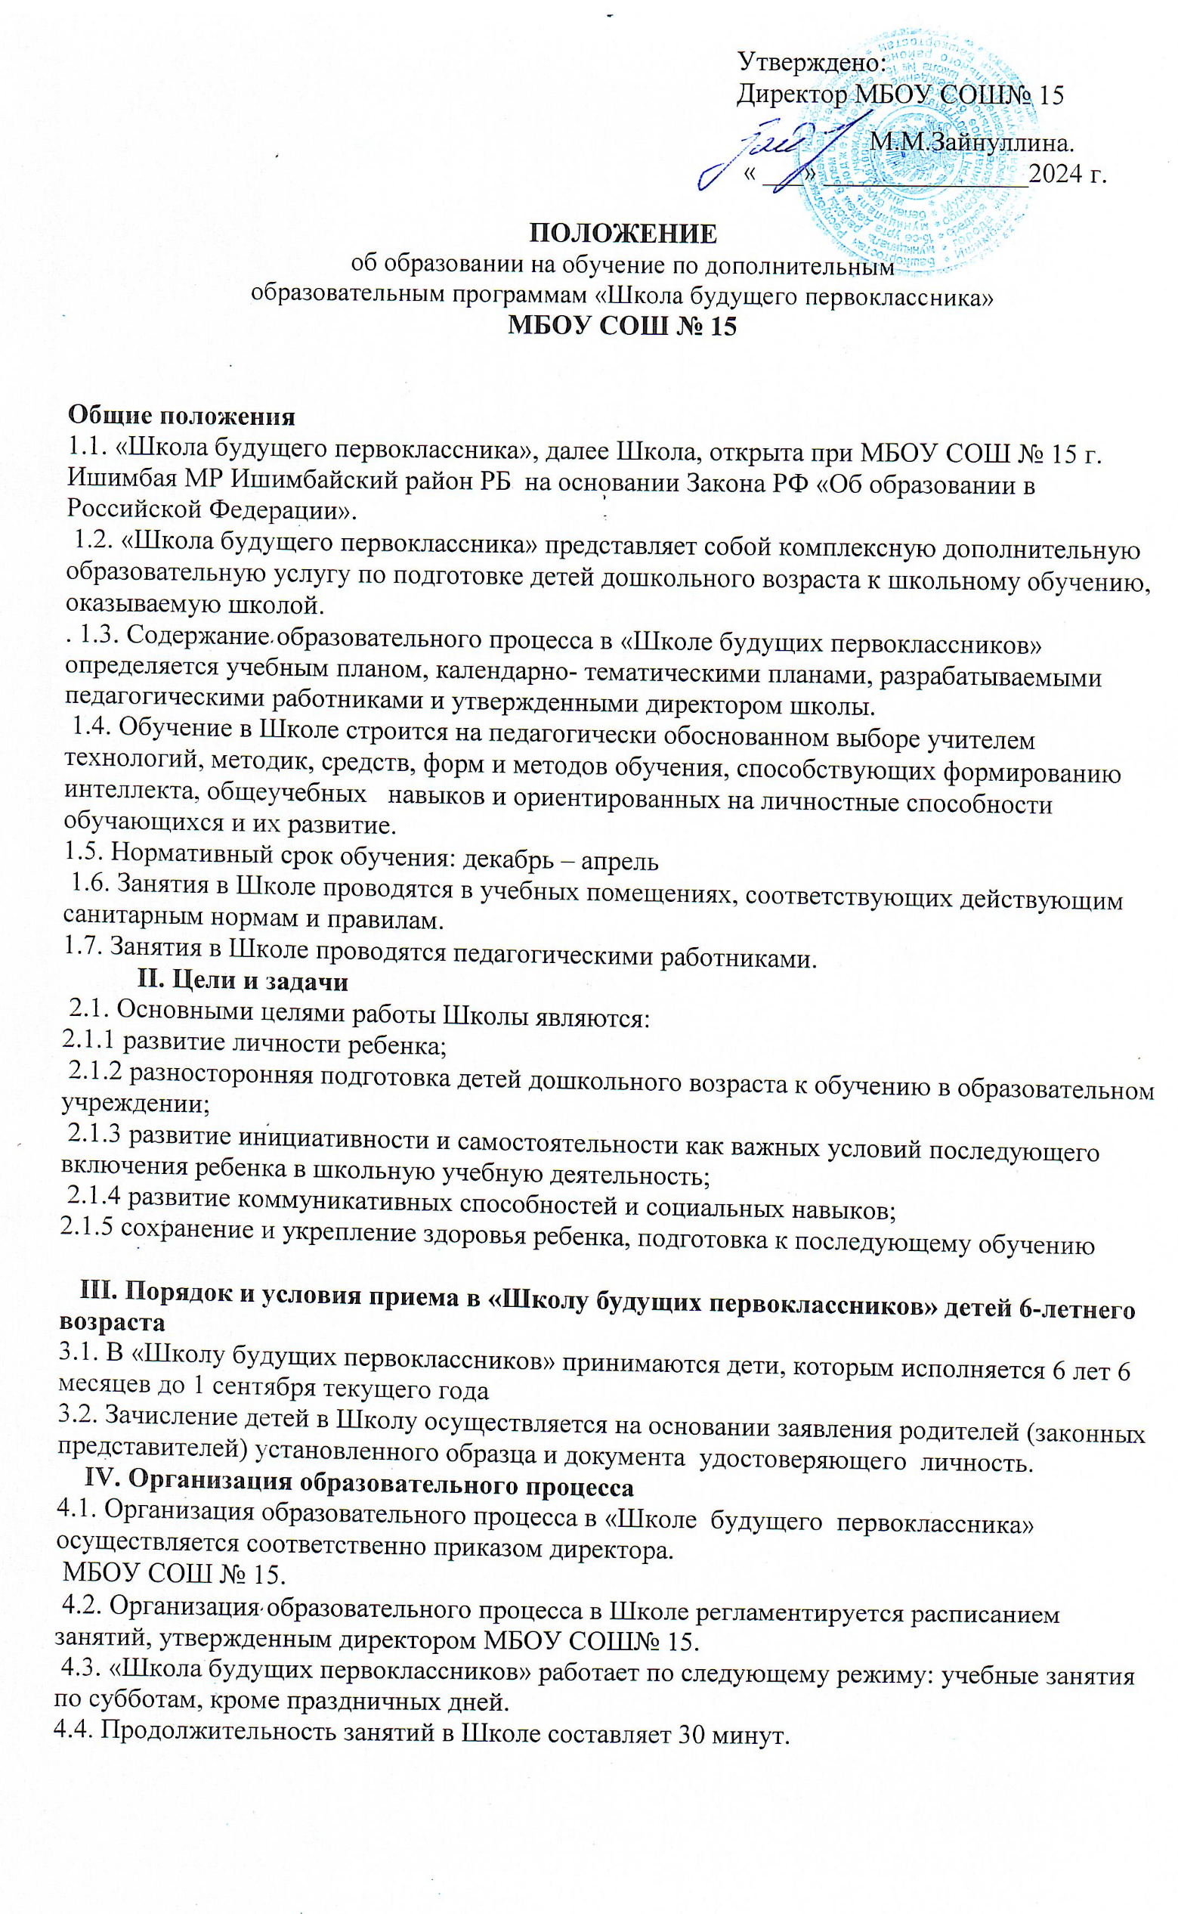
На заседании Управляющего Совета Директор МБОУ СОШ№ 15
4.5. Детям, обучающимся в Школе, предлагается учебный план, который содержит:
4.5.1. Развивающие игры.
4.5.2. Введение в школьную жизнь.
4.5.3. Презентацию школьных предметов.
4.5.4. Подготовка руки к письму.
4.6. Родителям (законным представителям) детей, обучающихся в школе будущих первоклассников могут предлагаться следующие занятия:
4.6.1. Круглые столы по вопросам воспитания детей в семье и подготовке их к школьному обучению;
4.6.2. Часы общения по ознакомлению с программой, режимом школы, индивидуальные консультации по проблемам развития личности ребенка и эффективности его занятий в Школе;
4.6.3. Рекомендации по психологической готовности ребенка к школе и.т.д.
V. Права и обязанности родителей (законных представителей) и педагогических работников
5.1. Родители (законные представители) обязаны:
5.1.1. Своевременно представлять все необходимые документы, предусмотренные уставом МБОУ СОШ № 15.
5.1.2. Незамедлительно сообщать руководителю школы об изменении контактного телефона и места жительства.
5.1.3. Извещать преподавателя школы будущих первоклассников об уважительных причинах отсутствия ребенка на занятиях.
5.1.4. Обязательно посещать все занятия для родителей.
5.2. Педагогические работники обязаны:
5.2.1. Организовать и обеспечить надлежащее исполнение услуг, предусмотренных разделом IV настоящего положения.
Дополнительные образовательные услуги оказывать в соответствии с учебным планом, расписанием занятий, разрабатываемыми педагогическими работниками.
5.2.2. Во время оказания дополнительных образовательных услуг проявлять уважение к личности ребенка, оберегать его от всех форм физического и психического насилия, обеспечить условия укрепления нравственного, физического и психологического здоровья, эмоционального благополучия ребенка с учетом его индивидуальных особенностей.
5.2.3. Обеспечить для проведения занятий помещения, соответствующие санитарным и гигиеническим требованиям, а также основание, соответствующее обязательным нормам и правилам.
5.3. Родители (законные представители) вправе:
5.3.1. Обращаться к педагогическим работникам по всем вопросам деятельности образовательного учреждения;
5.3.2. Получать полную договоренную информацию;
5.3.3. Вправе требовать от педагогических работников предоставления информации по вопросам, касающимся организации и обеспечения надлежащего исполнения услуг, предусмотренных разделом IV.
5.4. Педагогические работники вправе:
5.4.1. По своему выбору восполнить материал занятий, пройденный за время отсутствия ребенка по уважительной причине, в пределах объема услуг, оказываемых в соответствии с разделом IV настоящего договора.
VI. Делопроизводство:
7.1. Учебный план;
7.2. Расписание занятий;
7.3. Табель посещаемости;
7.4. Тематическое планирование по предметам.

